**Маршрут выходного дня № 1.**

[**Государственное учреждение культуры «Кормянский районный мемориальный музей П.Н. Лепешинского»**](http://korma.museum.by/) **(жизнь и творчество педагога П.Н.Лепешинского, памятник П.Н.Лепешинского)**

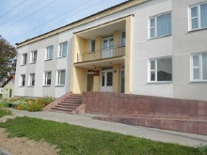 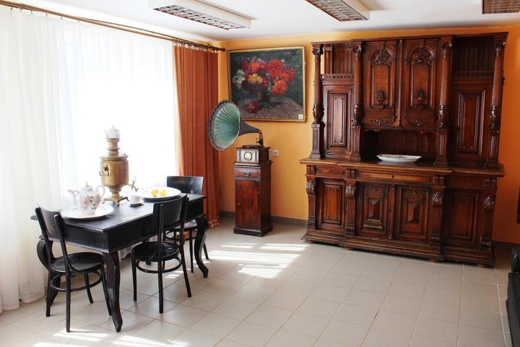

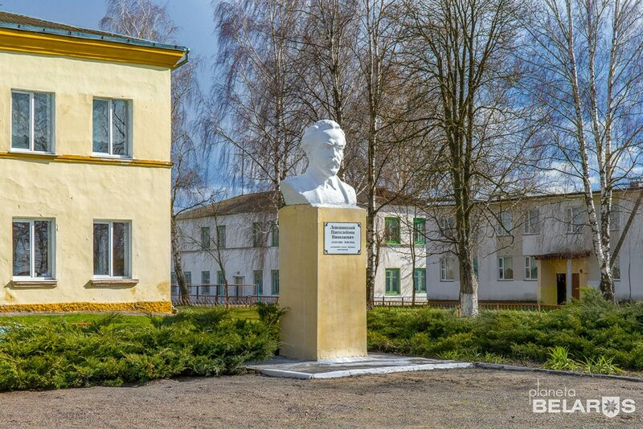

*Уважаемые родители!*

*Нельзя любить Родину, не зная истории своей деревни. Именно с малого начинается большее. Города, поселки и деревни, как люди имеют свою судьбу. Рождаются, переживают различные периоды истории. Можем ли мы чем-то помочь, спасти свою малую родину? Верно, мы можем помочь сохранить память о ней для следующих поколений. Если не сохранить этого сейчас, восстановить будет невозможно. А интерес и любовь к малой родине стоит формировать у детей с дошкольного возраста, так как это неотъемлемая часть их воспитания, которой должны уделять особое внимание, как педагоги, так и родители. Формировать разносторонне развитую нравственно и социально зрелую личность, создавать эмоционально положительную основу для развития патриотических чувств. С самых ранних лет маленький ребенок должен понимать важность историко-культурных ценностей родного края города, страны.*

*Приглашаем вас и ваших детей на прогулку выходного дня!*

**Возраст детей:** старший 5-6

**Участники проекта:**дети, педагоги, родители.

**Протяженность маршрута:** 2км

**Возьмите с собой**: питьевую воду, фотоаппарат или мобильный телефон, путеводитель по маршруту.

**Рекомендации для родителей:**

**Правила поведения в музее.**

1. Согласно правилам хорошего тона, посетитель музея, прежде чем отправиться осматривать экспонаты, должен пройти в гардероб, чтобы снять верхнюю одежду и оставить сумки, портфели, пакеты.
2. По залам музея следует передвигаться бесшумно. Громко разговаривать недопустимо.
3. Для того чтобы ознакомиться с каким-либо экспонатом, не нужно вставать перед другим посетителем. Лучше всего дождаться, когда он, закончив осмотр, освободит место.
4. Трогать руками музейные или выставочные экспонаты строго воспрещается.
5. Недопустимо перебивать экскурсовода во время рассказа. Как правило, экскурсовод задает вопросы после каждой значимой части экскурсии.
6. В конце мероприятия необходимо поблагодарить экскурсовода за экскурсию.

**УВАЖАЕМЫЕ РОДИТЕЛИ, ПОМНИТЕ!!!**

Важным средством патриотического воспитания является пример родителей. Поездки и походы родителей с детьми по малой родине при активной позиции родителей способствуют воспитанию патриотических чувств. Во время поездок и походов воспитанники непосредственно знакомятся с Родиной, ее народом, их жизнью в прошлом и настоящем, их культурой.

**Беседа «Что такое музей»**

Я посетить хочу давно,

Местечко чудное одно.

И посмотреть на достиженья –

Искусства или увлеченья.

Там и рисунки, и поделки…

И никакой тебе подделки.

Возьму с собой и вас, друзей.

И мы отправимся в … (музей).

***Спросите у ребенка***

- О музее

- Что такое музей?

- Для чего люди создают музеи?

- Давай заглянем в музей и узнаем о нем побольше. (показ картинок)

- Как называются предметы, которые хранятся в музее?

- А как называют человека, который рассказывает нам об экспонатах, проводит экскурсию по музею?

- Как называют людей, которые приходят в музей, чтобы познакомится с его экспонатами?

- Музеи бывают разных видов. В зависимости от того, какие экспонаты в них хранятся. Какие бывают виды музеев?

- Итак, бывают музеи исторические, технические, литературные, художественные, краеведческие.

- А теперь давай угадаем, в какой музей мы попали по тем экспонатам, которые в нем хранятся. Показ картинок

– Как экспонаты попадают в музей?

– Есть люди, которые отыскивают ценности, спрятанные в земле.

- Их профессия называется археолог.

- А еще экспонаты в музеи дарят люди.

- Их называют дарители.

– Как экспонаты попадают в музей мы узнали. А все ли предметы могут стать экспонатами музея

- Чем отличается экспонат от простого предмета?

(Музейные экспонаты – это не просто предметы, а предметы, дошедшие до нас из другого времени и представляющие собой какую-то ценность).

- В каждом городе есть музеи. В нашем городе, селе тоже есть.

- А знаешь ли ты музеи нашего города? Показ картинок.

- О чем мы сегодня говорили? - Какие виды музеев ты знаешь?

**Беседа «музейные профессии».**

Экскурсовод - Встречает экскурсантов, рассказывает об экспозициях, отвечает на вопросы, демонстрирует экспонаты

Архивариус -Учитывает весь музейный фонд, вносит новые работы, списывает убывшие из экспозиции, создаёт перечень работ в выставках

Эксперт - оценщик оценивает работу, проводит экспертизу её подлинности, выясняет, из чего создан экспонат.

Хранители – Принимают на хранение экспонаты, не участвующие в выставке, хранят их, создают каталоги работ, выдают работы для создания новой экспозиции

Реставраторы- это музейный доктор. Он вернёт цвет и недостающие фрагменты картине и иконе, склеит разбитый горшок, починит старинный стол, восстановит царский наряд. Задача реставратора – не просто склеить, зашить, дописать, но сделать это так искусно и достоверно, чтобы не нарушить первоначальный вид вещи.

Смотритель музея -встречает гостей у входа в музей, подводит экскурсоводу.

Билетёр -Продаёт билеты, бронирует места для организованных экскурсий,

Гардеробщик -Забирает одежду, выдает номерок и бахилы.

Экскурсанты - Приходят на выставку в музей, слушают экскурсовода, задают вопросы об экспозиции, фотографируют экспонаты, делятся впечатлениями от увиденного.

**Беседа правила поведения в общественных местах- музее.**

Общественные места – это места, в которых собирается много людей. Незнакомые люди находятся и что-либо делают вместе, переговариваются, отвечают на вопросы, помогают друг другу. Например, в театре вместе смотрят спектакль, в автобусе - едут, в магазине - покупают продукты или вещи. Люди разные, и от того, как они относятся друг к другу, доброжелательно или, наоборот, грубо и зло, зависит наше настроение и даже здоровье. Какие общественные места ты знаешь?

Как ты думаешь, зачем нужны правила поведения?

Чтобы сохранить здоровье и безопасность свою и окружающих, следует соблюдать правила поведения в общественных местах.

Вспомните, какие из этих правил вы знаете.

Всё названное вами – правила поведения или этикет.

Что такое “этикет”? Это каждый знает:

То нельзя и сё нельзя. Кто же возражает?

Пошутили мы, друзья, в этом нет сомнения.

А теперь серьёзное дадим определение.

«Этикет – это правила поведения человека среди других людей».

И так мы отправляемся в музей. Какие же нам нужно знать правила.

Куртку, шапку иль пальто,

Не мешало, чтоб оно,

Не ходить, чтоб нам в развалку,

Отнесем мы в … раздевалку (гардероб).

О каком правиле поведения идет речь в стихотворении?

**-Правило**: сдай вещи в гардероб.

Посещение выставки или музея начинается с гардероба, в котором оставляют не только верхнюю одежду, но и сумки, пакеты. А в качестве «сменной обуви» им предлагают специальные кожаные чехлы, которые надевают прямо на обувь.

**-Правило**: будь всегда опрятен и вежлив.

В выставочный зал надо входить тихо, не беспокоя других. При осмотре произведений не следует становиться перед другим посетителем, загораживая ему доступ к картине или скульптуре.

Держи себя так, чтобы своим присутствием не беспокоить окружающих: не говори громко, не смейся, ведь даже если тебе абсолютно неинтересно то, что говорит экскурсовод, то это не значит, что другим людям тоже все равно.

**- Правило**: внимательно слушай и не перебивай экскурсовода.

Экспонаты помогают узнать много нового и интересного о культуре прошлых веков, поэтому одно из наиглавнейших правил, которое следует соблюдать, находясь на экскурсии, – сохранить их впервозданном виде. Поэтому строго воспрещается трогать руками то, что выставлено.

**- Правило**: строго воспрещается трогать руками то, что выставлено.

После экскурсии и осмотра экспонатов необходимо поблагодарить экскурсовода.

Давайте, повторим правила поведения в музее или на выставке

**Правила поведения в музее.**

1. Согласно правилам хорошего тона, посетитель музея, прежде чем отправиться осматривать экспонаты, должен пройти в гардероб, чтобы снять верхнюю одежду и оставить сумки, портфели, пакеты.
2. По залам музея следует передвигаться бесшумно. Громко разговаривать недопустимо.
3. Для того чтобы ознакомиться с каким-либо экспонатом, не нужно вставать перед другим посетителем. Лучше всего дождаться, когда он, закончив осмотр, освободит место.
4. Трогать руками музейные или выставочные экспонаты строго воспрещается.
5. Недопустимо перебивать экскурсовода во время рассказа. Как правило, экскурсовод задает вопросы после каждой значимой части экскурсии.
6. В конце мероприятия необходимо поблагодарить экскурсовода за экскурсию.

*Дома, после возвращения с прогулки предложите нарисовать рисунок вместе с ребенком «Что мне больше всего понравилось в музее». На прощанье можно сделать фото на память, фотоколлаж вместе с ребенком. Просмотрите фотографии, которые вы сделали. Спросите, что запомнилось больше всего. Вспомните впечатления от увиденного, от беседы. Все впечатления отобразите в совместном творчестве.*